CONTROLE

DE

ATIVOS

1. Acesse o site 10.221.30.10:8080 (OBS:Colocar Endereço 10.221.30.10 na exceções de Proxy).

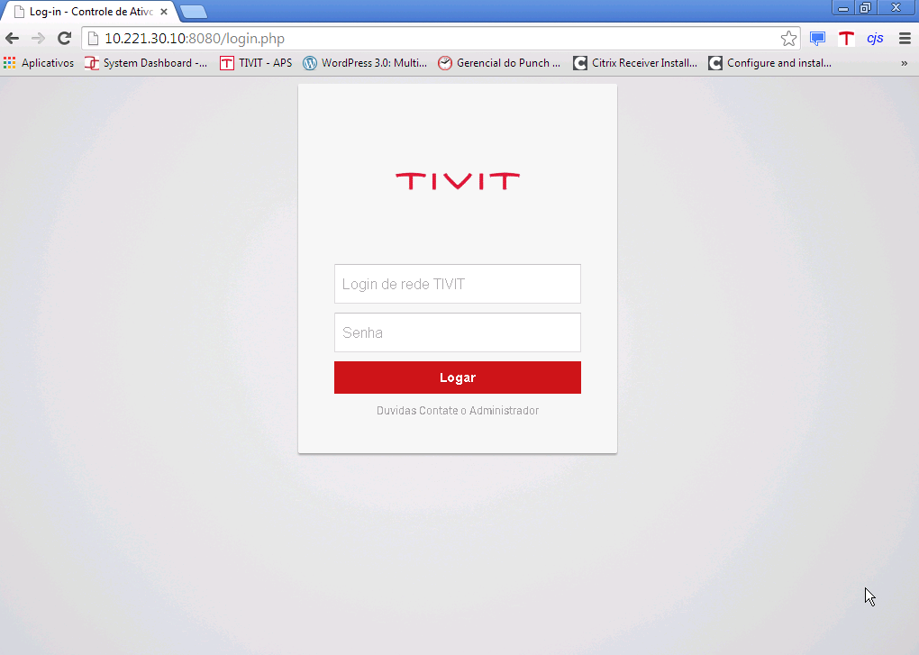

1. Efetue o Login com o usuário de rede TIVIT.CORP.

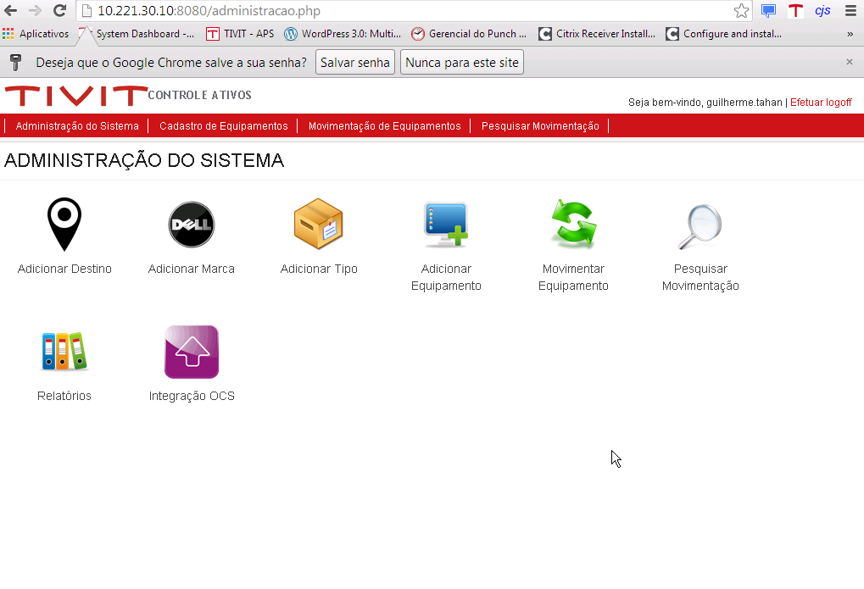

3-Entre na opção **“Movimentar Equipamento”**

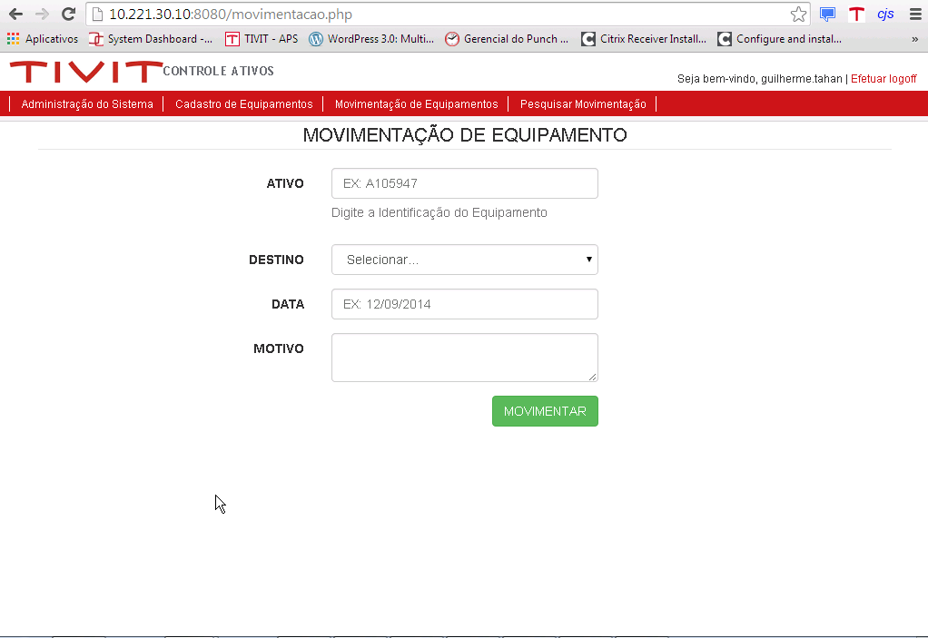

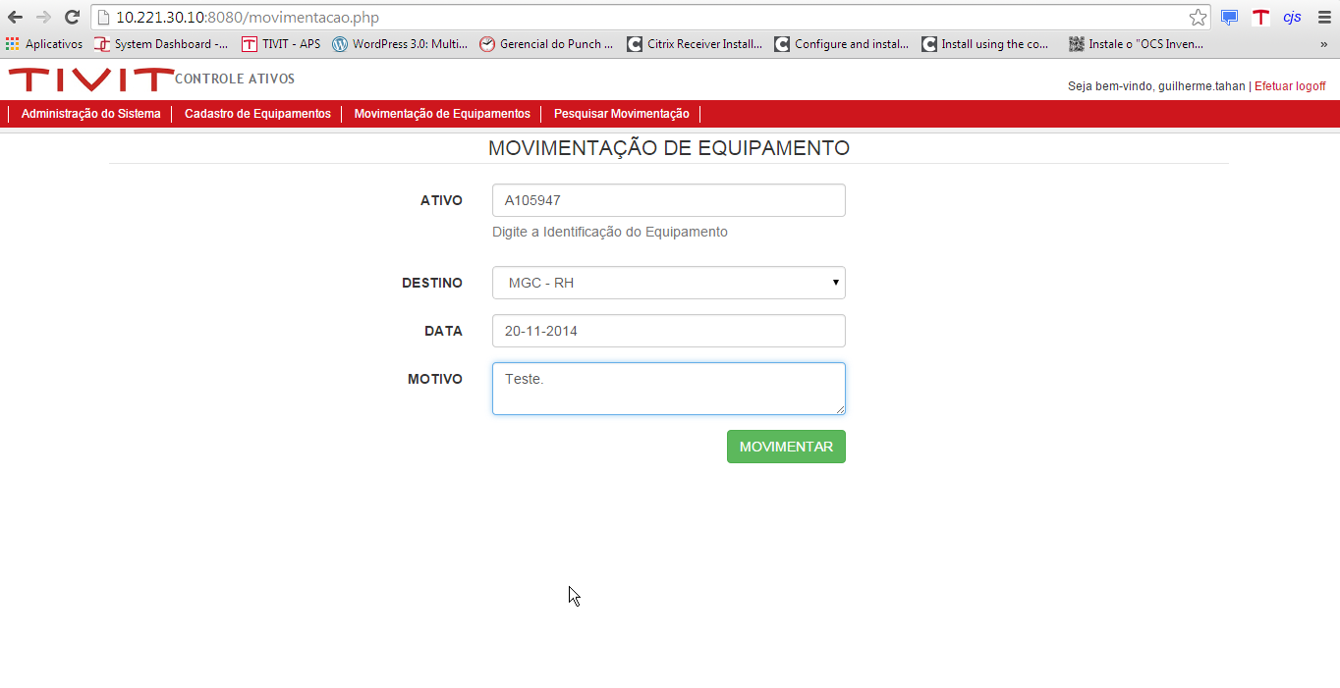4-Preencha os campos de Ativo , Destino(Local para onde a maquina vai) a Data que foi realizada essa movimentação e o Motivo e clique em movimentar.

5-Na aba Pesquisa podemos acompanhar a movimentação do Equipamento tendo conhecimento do seu histórico.

